2. Načrt vezja
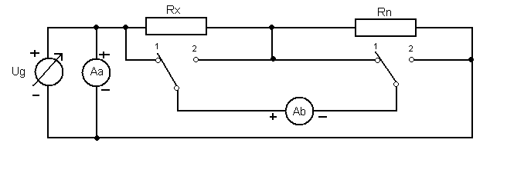

3. Seznam merilnih inštrumentov

Napajalnik PS 2403D št. 001146
Digitalni V-meter ISKRA MI 7039 št. 001142
Analogni V-meter UNIMER 33 št. 001144
Nastavljivi upor MA 2115S št. 005241
Nastavljivi upor PRN 322 št, 005239

4. Tabela z odčitki in rezultati

položaj pretikala 1 položaj pretikala 2
Št. meritev | U_{a} [V] | U_{b}[V]
1 | 0,75 | 0,36
2 | 3,10 | 1,52
3 | 5,46 | 2,6
4 | 6,78 | 3,2
5 | 8,45 | 4,0
6 | 9,98 | 4,8
R_{x} [Ω]

45,0
46,2
45,0
47,8
47,2
46,8

Št. meritev | U_{a} [V] | U_{b}[V]
1 | 0,75 | 0,36
2 | 3,10 | 1,56
3 | 5,46 | 2,6
4 | 6,87 | 3,4
5 | 8,45 | 4,2
6 | 9,98 | 5

5. Izračun vaje

R_{X1}= (U_{X1}*R_{N})/U_{N1}= (0,36V*45)/0,36V= 45,0Ω
R_{X2}= (U_{X2}*R_{N})/U_{N2}= (1,56V*45)/1,52V= 46,2Ω
R_{X3}= (U_{X3}*R_{N})/U_{N3}= (2,6V*45)/2,6V= 45,0Ω
R_{X4}= (U_{X4}*R_{N})/U_{N4}= (3,4V*45)/3,2V= 47,8Ω
R_{X5}= (U_{X5}*R_{N})/U_{N5}= (4,2V*45)/4,0V= 47,2Ω
R_{X6}= (U_{X6}*R_{N})/U_{N6}= (5,0V*45)/4,8V= 46,8Ω
R_{X}= (R_{X1}+R_{X2}+R_{X3}+R_{X4}+R_{X5}+R_{X6})/6= (45,0Ω+46,2Ω+45,0Ω+47,8Ω+47,2Ω+46,8Ω)/6= 46,3Ω

6. Opis merilne metode

Najprej smo vezje zvezali po skici. Nato smo pri dani napetosti generatorja izmerili napetost na uporu R_{X}. Nato pa še na uporu R_{N}. Upornost upora R_{X} smo izračunali po formuli R_{X}= (U_{X}*R_{N})/U_{N}. Nato pa še povprečno vrednost po formuli
R_{X}= (R_{X1}+R_{X2}+R_{X3}+R_{X4}+R_{X5}+R_{X6})/6.

